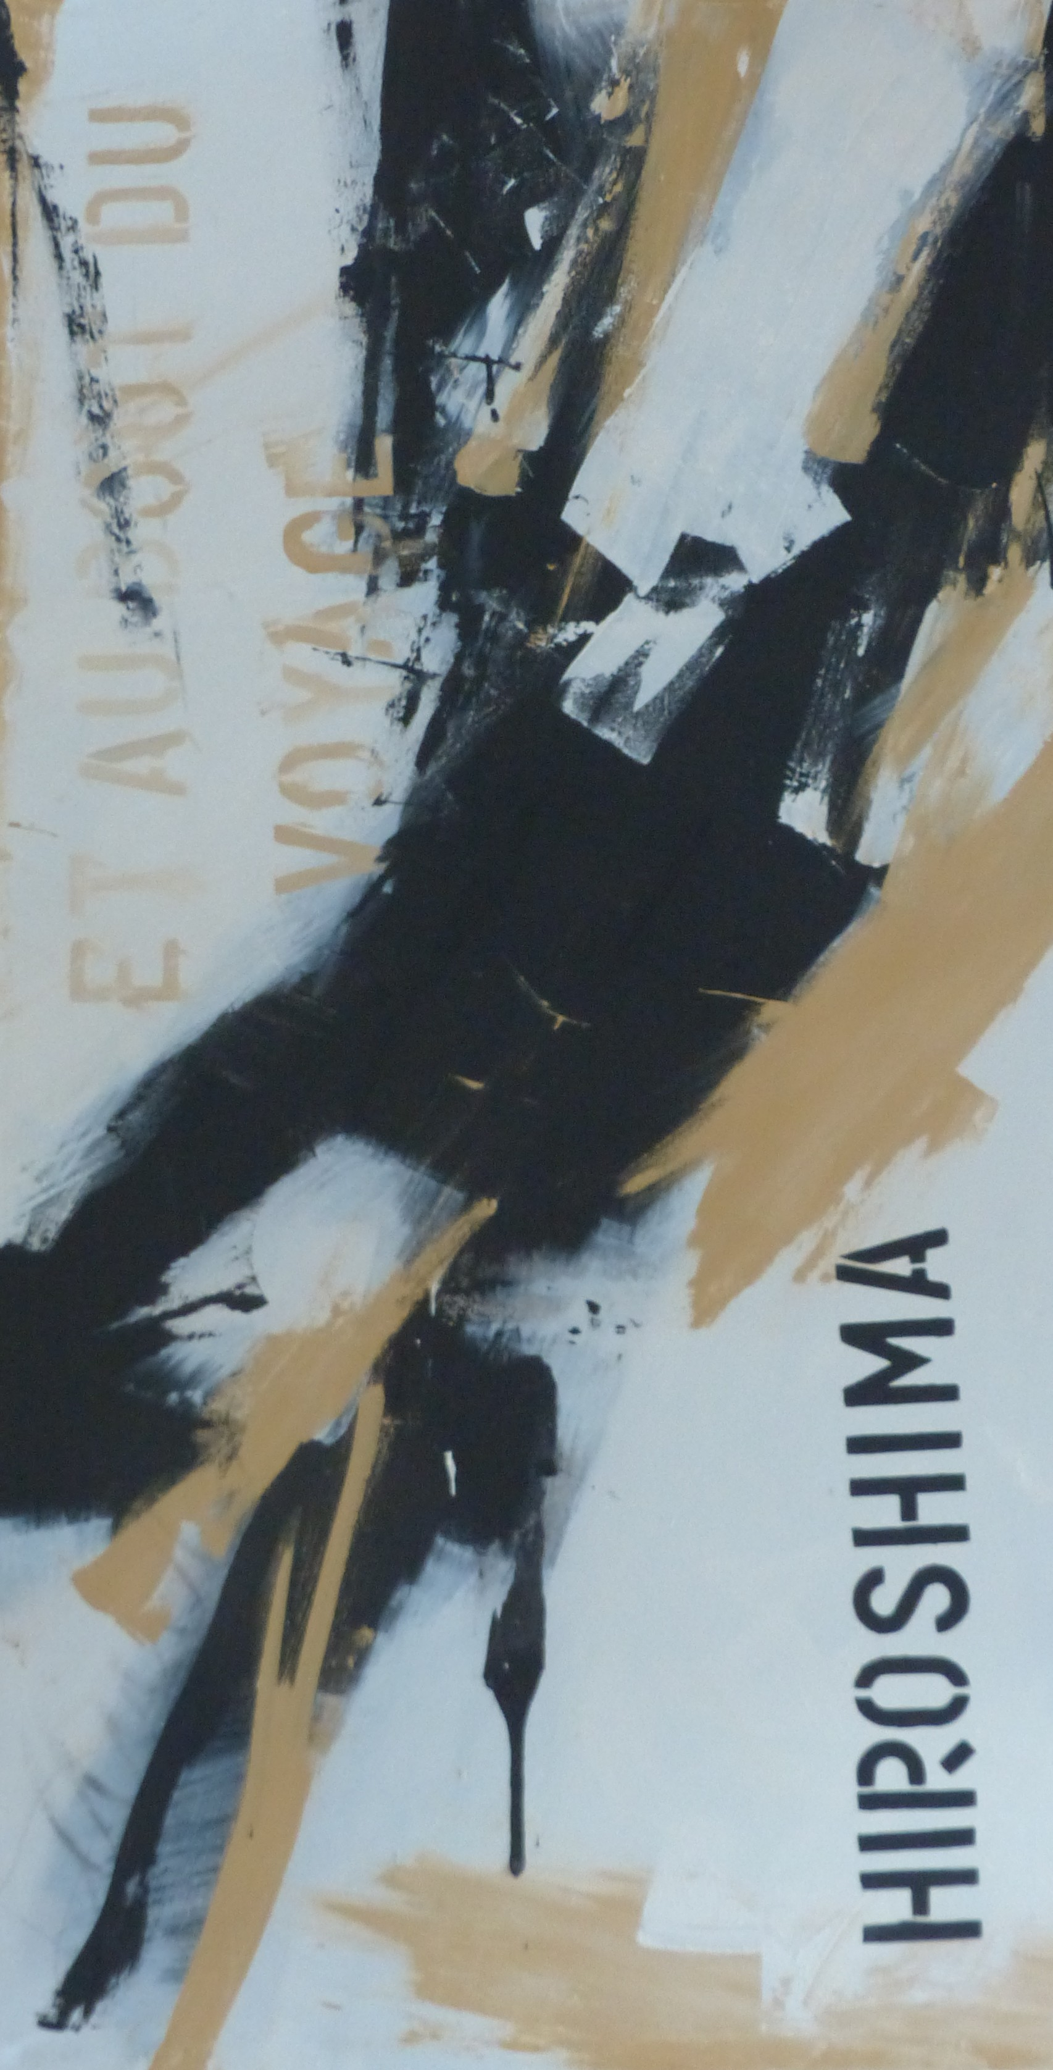

Hiroshima, 1996

Acrylique sur toile

150 x 80 cm

Prix : 1200 euros

Collection libre

